PRESSEINFORMATION

12. August 2020

Smarte Außenbeleuchtung im Handumdrehen

**Funk-Lichtschalter von Schellenberg einfach nachrüsten**

Der längste Tag des Jahres ist längst vorbei und die Dämmerung setzt immer früher ein. Da rückt die Beleuchtung rund um das Zuhause wieder stärker in den Vordergrund. Wie wäre es dabei, wenn sich mit einem Befehl gleich mehrere Leuchten steuern lassen? Dafür braucht es nicht einmal aufwendige Umbauarbeiten. Es gibt Lösungen, die im Handumdrehen nachgerüstet werden können.

Spots auf der Terrasse, an Treppenstufen und im Garten: Immer mehr Menschen genießen abgestimmtes Licht für den Außenbereich ihres Hauses. Wer das auf klassische Weise umgesetzt hat, bedient seine Beleuchtung meist über einen Lichtschalter im Haus. Das geht inzwischen auch deutlich komfortabler und sogar smart – mit einem Funk-Lichtschalter. Dabei wird der herkömmliche Schalter einfach gegen den Funk-Lichtschalter von Schellenberg ausgetauscht. Ohne besonderen Aufwand fügt er sich in vorhandene Schaltersysteme ein. Voraussetzung ist, dass hinter dem bisherigen Lichtschalter ein sogenannter Nullleiter vorhanden sein muss.

Der Funk-Lichtschalter kann per Handsender oder Funk-Zeitschaltuhr von Schellenberg bedient werden. Darüber hinaus lässt er sich einfach in das vielseitige Smart Home-System „Smart Friends“ einbinden und so per App auf dem Smartphone oder Tablet bedienen. Das Smart Friends-System ist mit mehr als 100 Markenartikeln aus den Bereichen Antriebs-, Licht-, Sicherheits- und Sensortechnik kompatibel und leicht installierbar.

**Individuelle Beleuchtungsszenarien dank Smart-Home-Integration**

Eingebunden in das Smart Friends-System können individuelle Beleuchtungs-Szenarien eingestellt werden: Beispielsweise wird bei Abenddämmerung automatisch die Außenbeleuchtung eingeschaltet. So genießt man länger die Zeit im Garten und gewinnt gleichzeitig an Komfort und Sicherheit dazu. Innen könnten abends Wand und Deckenbeleuchtung in vordefinierten Räumen über die bequeme Lichtsteuerung eingestellt werden. Und bei Abwesenheit simulieren leicht variierende Beleuchtungszeiten oder auch Smart-Home-Szenarien im Zusammenspiel mit funkgesteuerten Rollläden, dass die Bewohner zu Hause sind. Dafür bietet Schellenberg auch passende Rollladenmotoren und smarte Gurtwickler.

**Funkgesteuerte Beleuchtung als Einstieg ins Smart Home**

Das Smart Home System „Smart Friends“ wurde gemeinsam von Abus, Schellenberg, Steinel und Systempartner Paulmann entwickelt und dabei auf die Anforderungen von Heimwerkern abgestimmt. Es lässt sich leicht installieren und bietet gerade auch in puncto Datensicherheit hohe Ansprüche, weil Daten auf dem Gerät und nicht in einer Cloud gespeichert werden. Als kompakte Steuerzentrale ist dabei die Smart Friends Box im Einsatz. Über das umfangreiche Smart Friends-Sortiment hinaus, lassen sich auch smarte Lösungen aus der Z-Wave oder ZigBee-Welt einbinden, wie beispielsweise IKEA-Leuchtmittel.

Wörter: 376

Zeichen inkl. Leerzeichen: 2.890

**Über die Alfred Schellenberg GmbH**

Schellenberg ist ein mittelständisches Familien-Unternehmen aus Siegen.

Mit smarten Antrieben für zu Hause nimmt Schellenberg eine führende Marktposition ein und entwickelt innovative Produkte für die einfache Nachrüstung. Seit mehr als 35 Jahren ist das Unternehmen Partner von Bau- und Fachmärkten, dem E-Commerce-Handel sowie dem Handwerk.

**schellenberg.de**

**Über die Smart Friends**

Smart Friends ist eine 2018 gestartete Kooperation der Markenhersteller Abus, Paulmann, Steinel und Schellenberg im Bereich Smart Home. Über das gemeinsam entwickelte Smart Home-System mit der Smart Friends-Box als Steuerzentrale stehen damit Nutzern mehr als 100 kompatible Produkte aus den Bereichen Antriebs-, Licht, Sicherheits- und Sensortechnik zur Verfügung. So bietet Smart Friends zukunftssichere, innovative und vielfältige Möglichkeiten zum einfachen Nachrüsten für das smarte Zuhause und der intuitiven Bedienung mit nur einer App – von der Beleuchtung, Rollläden und Heizung bis hin zu Alarmanlage und Co. Darüber hinaus ist auch die Sprachsteuerung via Alexa oder Google Home möglich. Das Smart Friends System bietet dabei eine sichere lokale Datenspeicherung ohne Cloud.

**www.smart-friends.com**

Pressebild 01 - Funk-Lichtschalter

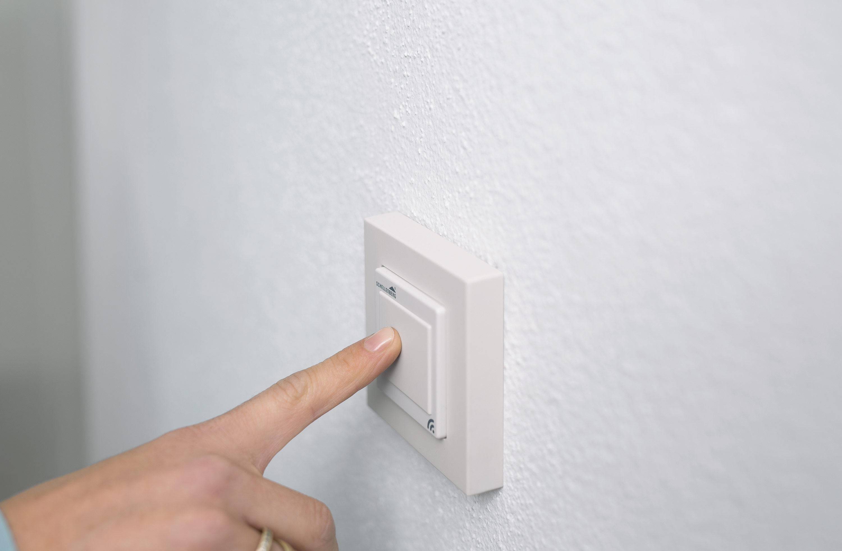

© Schellenberg

Pressebild 03 – Smarte Lichtsteuerung über Smart Friends



© Schellenberg

Pressebild 02 - Smarte Lichtsteuerung über Smart Friends



© Smart Friends

Pressebild 04 - Smarte Lichtsteuerung über Smart Friends



© Schellenberg

Pressebild 5 - Funk-Lichtschalter

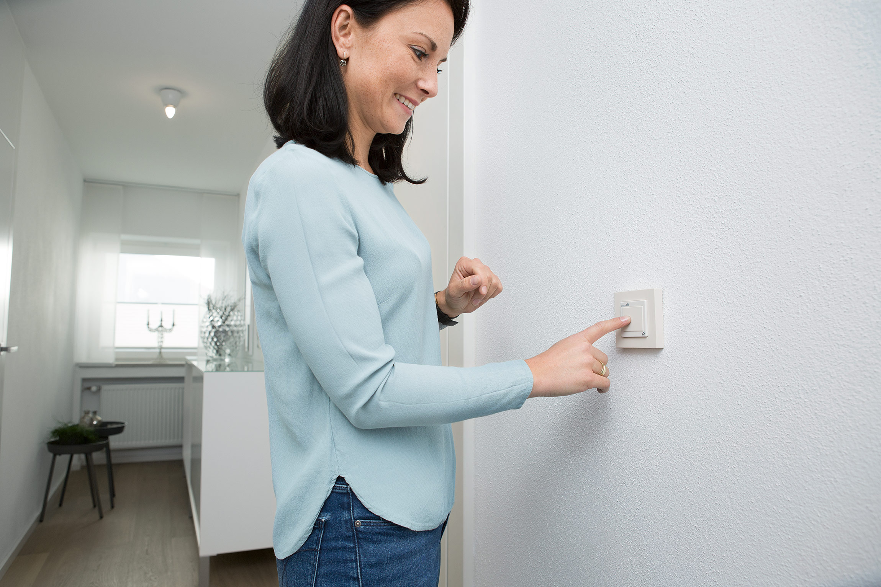

© Schellenberg

**Kontakt:**

Alfred Schellenberg GmbH

An den Weiden 31

57078 Siegen

www.schellenberg.de

Ihr Ansprechpartner:

Stefan Köhler

PR/Media

Tel.: 0271 89056-450

stefan.koehler@schellenberg.de